パソコン小話（１８９．２）
2021/05/13

CCleanerのインストール手順書（改2）

パソコン内の不要なデータを手軽に削除できる無料のシステムクリーナーソフト。不要なレジストリ項目や各種Webブラウザーの一時ファイル・クッキー・拡張機能などを管理・削除できるソフトです。
早い話、パソコンの掃除ソフトです。

インストール手順
1．ヤフーで「CCleaner」と検索 → こちらをクリック
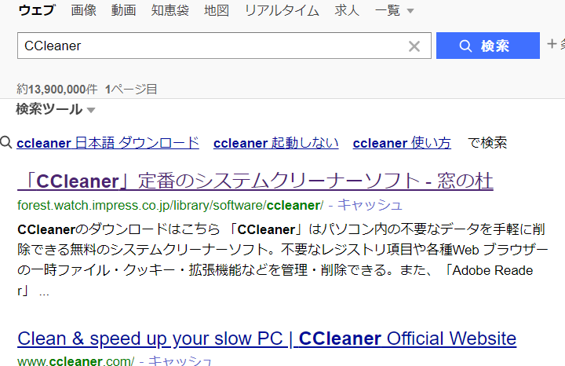
2．公式サイトから・・・・ をクリック
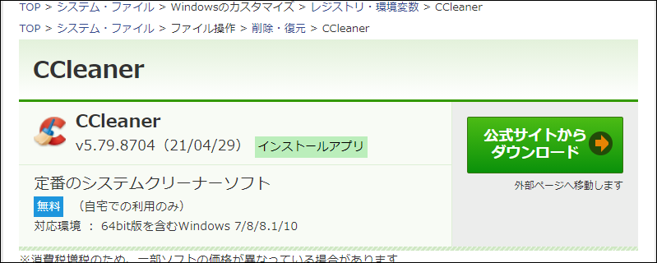

3．Download
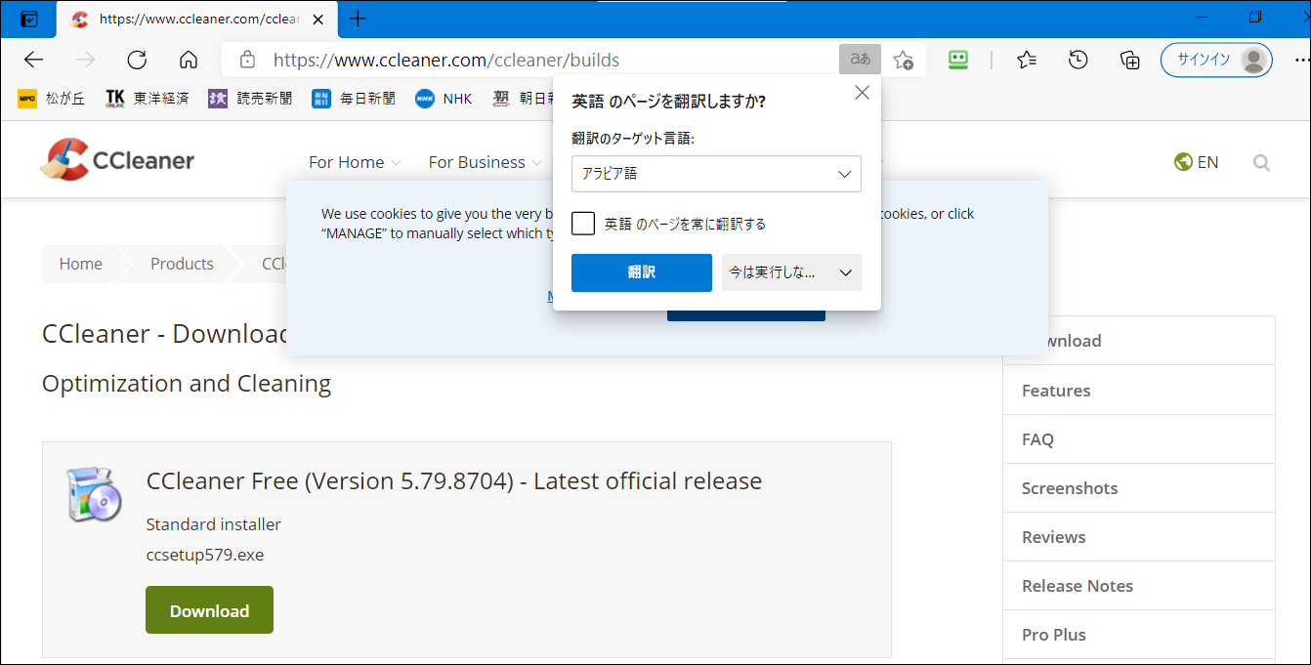
4．画面、上部 → しばらく待つ

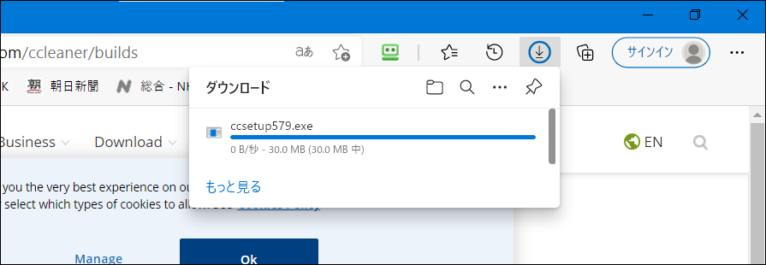
しばらくすると、ファイルを開くになる
4．1 ファイルを開く をクリック

5．ユーザーアカウント制御 → はい

6．この画面が出る

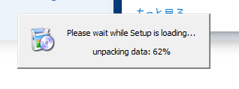
6．1 日本語を確認 → カスタマイズ

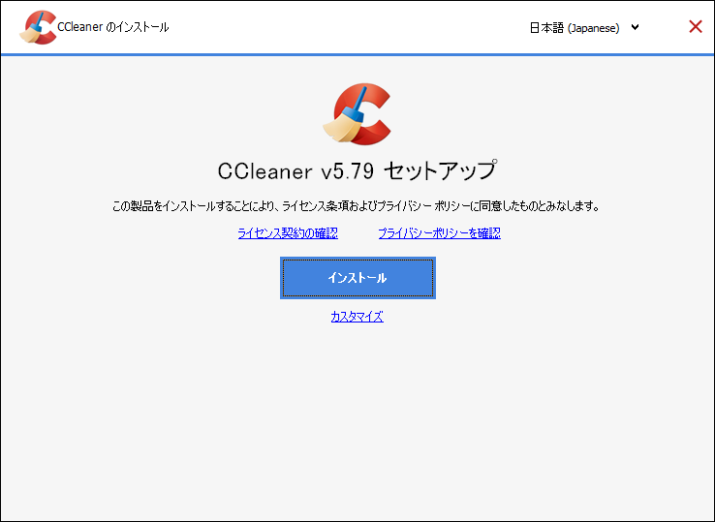
7．ごみ箱のチェック2カ所外す → インストール
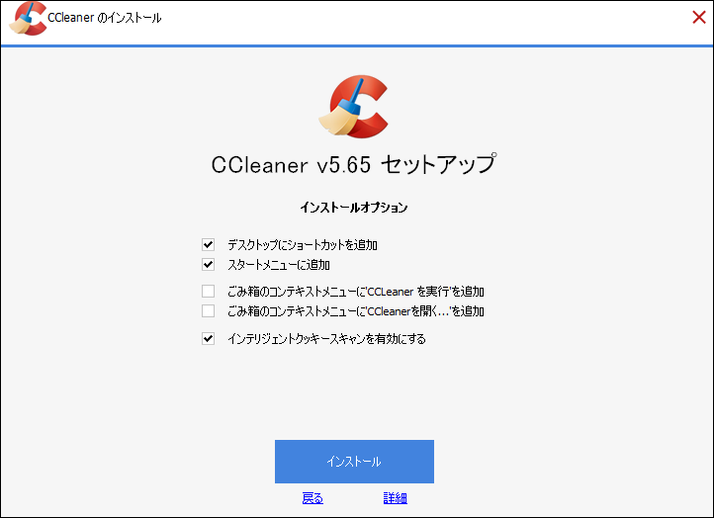

次の画面は出ないときもあります。
7．1この画面が出た場合→ No Thanks をクリック
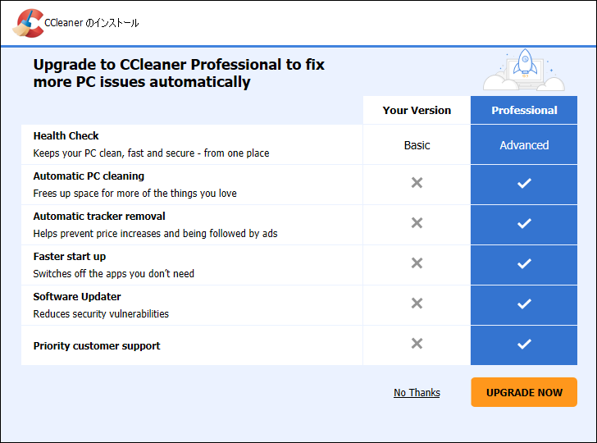

次の画面は出ないときもあります。

この画面が出た場合 → 同意しないを選択

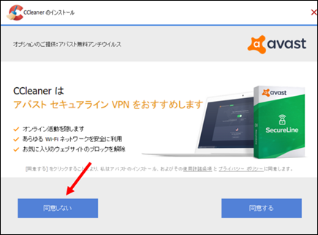

この画面も出ないときがあります。
出たら、左側をクリック
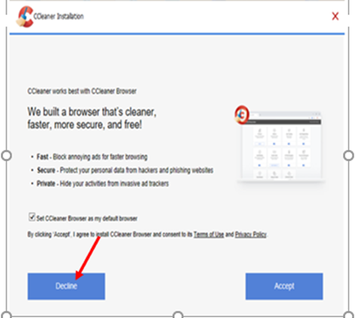

8．セットアップが進行
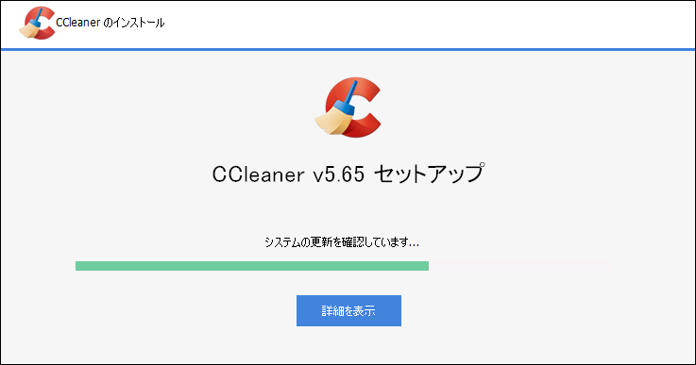
9．ccleanerを実行

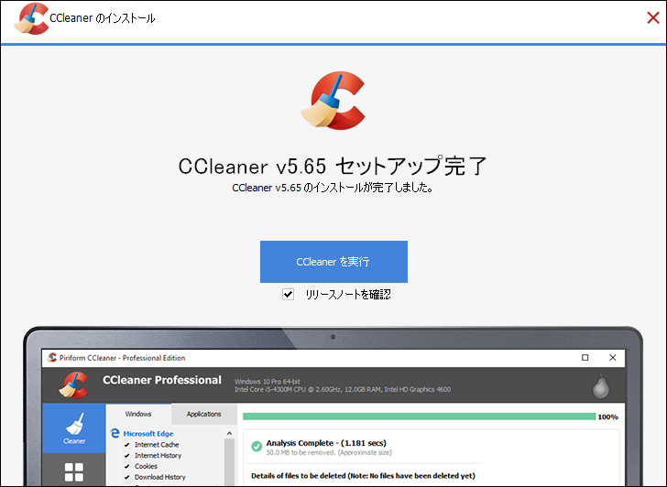
10．ソフトが起動する・・・この画面がソフトの最初の画面
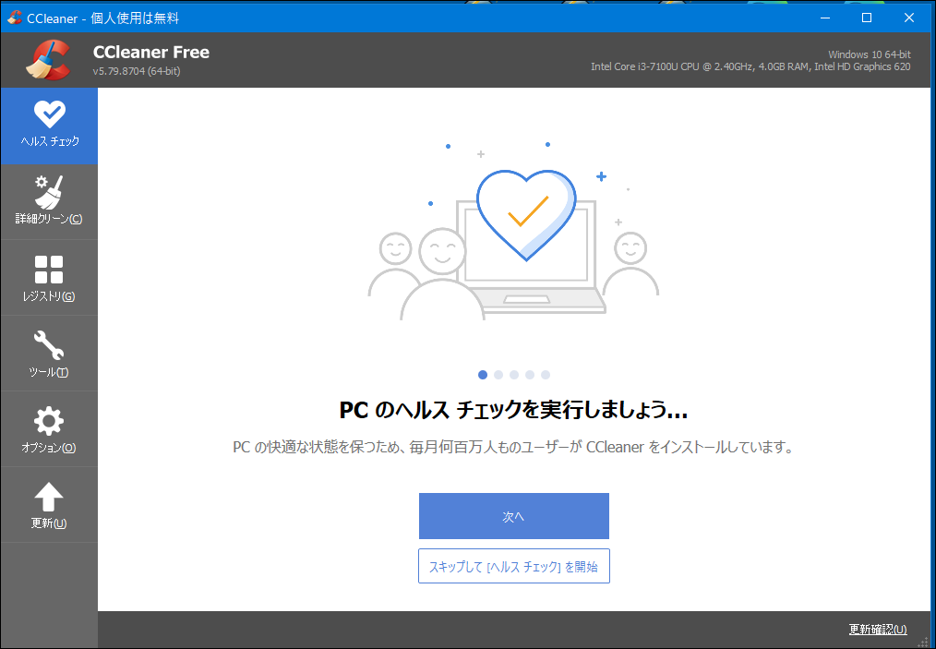

ソフトの操作は、小話190．1を参照願います。

以上

